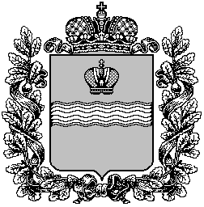

#### Поселковая администрация сельского поселения

#### «Поселок Детчино»

##### Малоярославецкого района

##### Калужской области

## ПОСТАНОВЛЕНИЕ

«16» октября 2024 г. № 163

**О признании утратившим силу Постановления**

**поселковой администрации сельского поселения**

**«Поселок Детчино» от 29.10.2021 № 228 (ред. от 17.11.2022 №194,**

**от 28.06.2023 № 115) «Об утверждении муниципальной**

**программы сельского поселения «Поселок Детчино»**

**«Поддержка местных инициатив в муниципальном образовании**

**сельского поселения «Поселок Детчино»**

В связи с истечением срока действия постановления, руководствуясь частью 3 статьи 14 Федерального закона от 06.10.2003 № 131-ФЗ «Об общих принципах организации местного самоуправления в Российской Федерации», статьей 38 Устава муниципального образования сельское поселение «Поселок Детчино»,

**поселковая администрация сельского поселения «Поселок Детчино» П О С Т А Н О В Л Я Е Т**

1. Признать утратившим силу Постановление поселковой администрации сельского поселения «Поселок Детчино» от 29.10.2021 № 228 (ред. от 17.11.2022 № 194, от 28.06.2023 № 115) «Об утверждении муниципальной программы сельского поселения «Поселок Детчино» «Поддержка местных инициатив в муниципальном образовании сельского поселения «Поселок Детчино»».

2. Настоящее Постановление вступает в силу с 01.01.2025 года.

3. Настоящее Постановление подлежит официальному опубликованию (обнародованию) и размещению на официальном сайте поселковой администрации сельского поселения «Поселок Детчино» в сети интернет.

**Глава администрации**

**сельского поселения Поселок Детчино» С.Н. Куприков**